概要设计

1引言
1.1目的
该文档的目的是描述约跑软件的概要设计，主要内容包括系统功能简介、系统结构设计、系统接口设计、模块设计和界面设计等。
1.2范围
1.2.1系统目标
设计一个约跑软件。
1.2.2主要软件需求
该系统主要功能包括：
用户登录功能
GPS定位功能
个人信息修改功能

2.数据
数据库设计
用户信息表
属性 | 类型 | 长度
userid | String | 10
username | String | 10
userphone | Int | 11
userqq | Int | 10
useraddress | String | 20
Userqq | int | 20

用户注册登录表
属性 | 类型 | 长度
Uid | Int | 6
Password | String | 20

3.体系结构
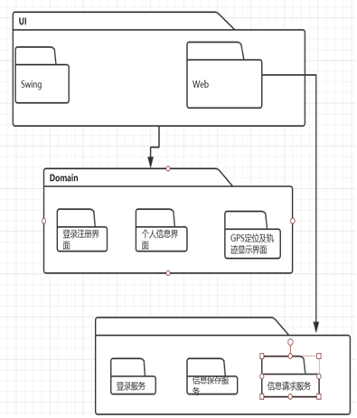
UML包图
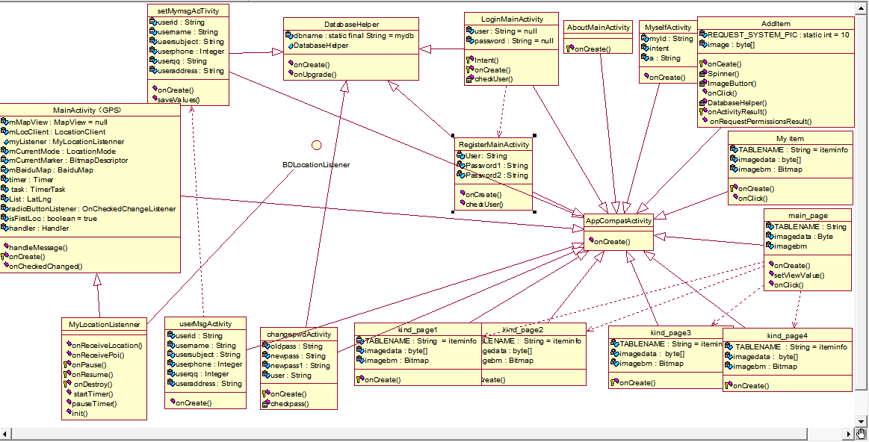
详细类图
4界面设计
4.1人机界面规约
用户登录界面：该界面能够判断管理员输入的用户名和密码是否正确。
GPS界面：该界面能够通过GPS定位查找到附近的人。用户在登录之后，打开自己手机的GPS定位功能，能够记录用户的步数和运动情况，并确定用户是否完成所设定的目标。
4.2人机界面设计规约
用户登录界面->GPS界面-个人信息界面。
5接口设计
5.1内部接口设计规约
5.1.1内部模块接口调用关系
登录模块的调用基础信息维护模块接口，调用与数据库的接口
约跑模块需要调用与数据库的接口，需要调用程序与网络的接口
5.1.2接口数据结构
Uid，Uname，Usex，Exdistance，Runtime。
6模块过程设计
6.1功能
各个模块过程之间进行相互联系。
6.2模块分类
登录模块:登录过程包含了用户的注册以及登录。
个人信息模块：个人信息连接数据库，包含了个人信息的修改。
GPS定位模块：可以确定自己的准确位置并显示地图。
7测试部分
7.1测试方针
首先对规定的正常的功能进行测试，以黑盒测试为主，白盒测试为辅助来设计测试用例，测试用例要尽量覆盖所有的程序功能，记录测试中的问题。
7.2集成策略
采用自底向上的增量式测试策略

